Documento de Requisitos do
Hub de Pesquisa e Inovação do Recife

Abril
2026

Histórico de Alterações

Data | Versão | Descrição | Autor

Sumário
1. Introdução 4
1.1. Entendimento do Documento 4
1.1.1 Termos e Abreviações 4
1.1.2. Definição de User Stories 4
1.2. Visão Geral do Documento 4
2. Motivação 5
2.1. O Problema Identificado 5
2.2. Propósito e as metas organizacionais do produto frente ao mercado 5
3. Stakeholders 6
3.1. Principais stakeholders 6
3.2. Perfis de usuário 6
3.3. Mapa de empatia 7
4. Histórias de Usuário 8
5. Diagrama Casos de Uso 9
6. Requisitos Funcionais 11
7. Requisitos Não Funcionais 12
8. Regras de negócio 12
9. Rastreabilidade 13
10. Protótipo 15
11. Conclusão 15
12. Referências 15

1. Introdução
Este documento especifica os requisitos do Hub de Pesquisa e Inovação do Recife, fornecendo aos desenvolvedores as informações necessárias para a sua implementação.

1.1. Entendimento do Documento
Para compreender os conceitos e termos presentes nesse documento, são definidos, nas próximas seções, alguns termos e abreviações, assim como o conceito de user stories e a prioridade dos requisitos.

1.1.1 Termos e Abreviações
A correta interpretação deste documento exige o conhecimento de algumas convenções e termos específicos, que são descritos a seguir.
- RF - Requisitos Funcionais: Definição das funções que um sistema ou componente do sistema deve fazer.
- RNF - Requisitos não-Funcionais: fixam restrições e aspectos de qualidade sobre como os requisitos funcionais serão implementados.
- US - Histórias de Usuário (do inglês, User Stories): técnica de especificação de requisitos.
- CA - Critérios de Aceitação: definem os limites de uma User Story.

1.1.2. Definição de User Stories
O formato utilizado pelas organizações para representar uma US é:
Como um <tipo de usuário>, eu quero <função>, de forma que <alguma razão/benefício>.
Os requisitos são identificados com um identificador único para fins de organização e rastreabilidade. A numeração inicia com o identificador [RF001] ou [RNF001] e prossegue sendo incrementada à medida que forem surgindo novos requisitos.

1.2. Visão Geral do Documento
Além desta seção introdutória, as seções seguintes deste documento estão organizadas como descrito abaixo.
- Seção 2 - xxxx.
- Seção 3 - xxxxx.

2. Motivação

2.1. O Problema Identificado
Recife é um polo de excelência em ensino e pesquisa, lar de instituições renomadas onde, anualmente, milhares de pesquisas, teses, dissertações e projetos inovadores são desenvolvidos, muitos com enorme potencial de aplicação prática.

No entanto, ainda há uma desconexão considerável entre a academia e os setores privado e governamental. Esse cenário impede que o conhecimento gerado supra lacunas estratégicas, como a demanda por inovação no serviço público e a necessidade de novos investimento em pesquisa no mercado.

Esse problema ocorre porque não existe um canal centralizado, direto e de fácil acesso para que gestores públicos e empresários locais possam conhecer o que está sendo produzido. Além disso, outro problema comum é a dificuldade que usuários não acadêmicos têm em compreender e acompanhar projetos com alto teor técnico apresentados em linguagem pouco acessível.

Essa falha de comunicação resulta em uma perda significativa de oportunidades: menor volume de parcerias entre os setores, menos financiamento para projetos de pesquisa e um entrave no desenvolvimento econômico local.

2.2. Propósito e as metas organizacionais do produto frente ao mercado

Nossa proposta é criar o "Hub de Inovação e Pesquisa de Recife", um dashboard online e interativo que centraliza e categoriza a produção científica da cidade. Nosso principal objetivo é estabelecer um ecossistema onde o conhecimento local seja a principal matéria-prima para a resolução de desafios locais e geração de desenvolvimento socioeconômico, a fim de posicionar Recife como uma cidade de referência em inovação aberta e colaborativa entre a academia, o governo e o mercado.

Para alcançar esse propósito, focamos na criação de um perfil padronizado para cada projeto, utilizando assistentes de IA para transformar resumos técnicos em linguagem acessível e clara para usuários sem background acadêmico, destacando os objetivos e potenciais aplicações práticas da pesquisa.

Através da implementação de filtros inteligentes, a plataforma facilitará que empresas e gestores públicos identifiquem e estabeleçam um canal de contato direto com talentos locais, aumentando oportunidades de parceria.

Com a formalização de acordos de cooperação com as principais instituições de ensino e pesquisa buscamos garantir o fluxo contínuo e a atualização dos dados na plataforma, de modo a permitir o fácil acompanhamento do projeto.

3. Stakeholders

3.1. Principais stakeholders
Além da equipe de gestão do Hub, responsável por gerir e tomar decisões internas, temos como Stakeholders diretos (aqueles que usam e alimentam a plataforma) as Universidades (Reitorias e Pró-reitorias de Pesquisa, Pesquisadores, Doutorandos…) e organizações locais públicas (Secretaria de Desenvolvimento Econômico e Conselho Municipal de C&T) e privadas (Porto Digital, Startups e empresas locais).
Como Stakeholders estratégicos (que dão suporte e devemos manter informados) os Órgãos de Fomento, DPOs e Procuradoria Legal (privacidade e proteção de dados), Associações Comerciais, Investidores, Mídia Local e Público Geral.

3.2. Perfis de usuário
- Pesquisadores: autores e responsáveis pelos projetos de pesquisa
- Instituições de pesquisa: entidades provedoras de dados e infraestrutura acadêmica
- Gestores públicos/Empresários: usuários em busca de soluções tecnológicas e parcerias.

3.3. Mapa de empatia
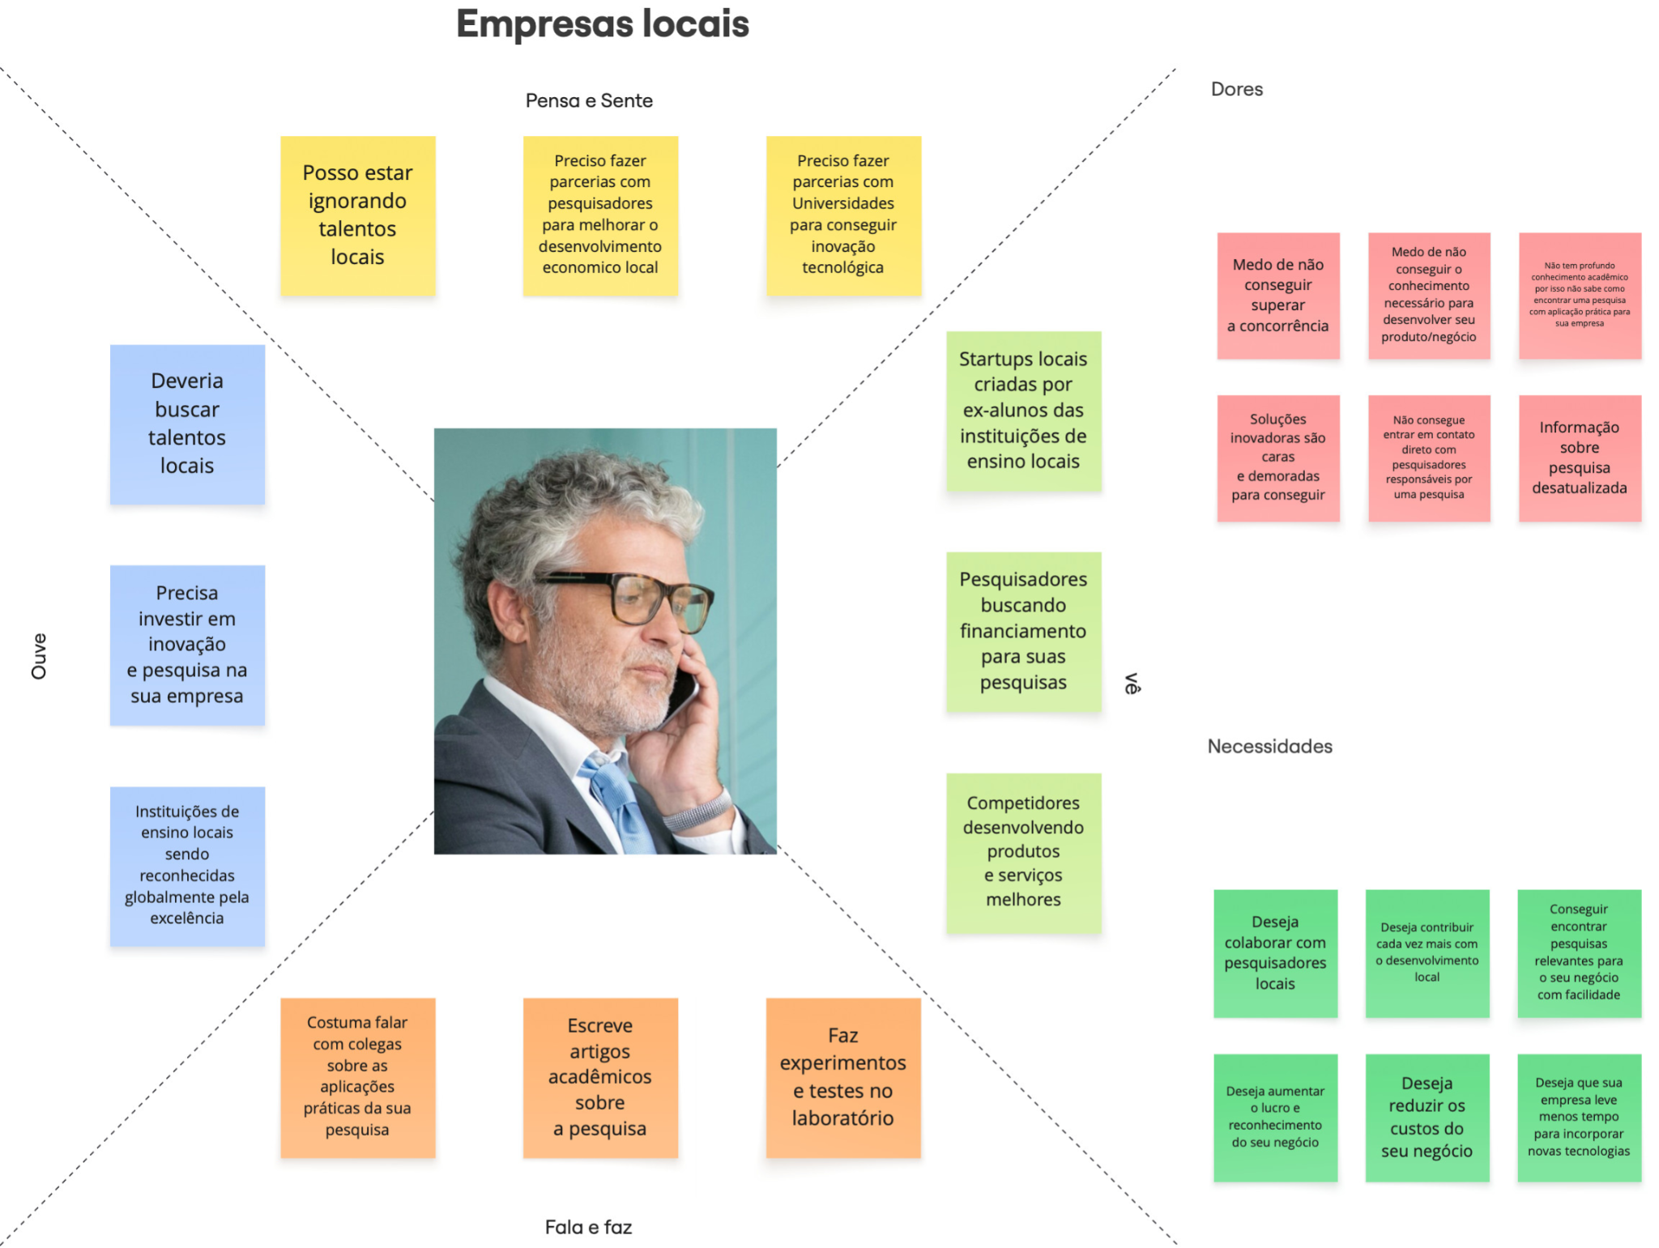
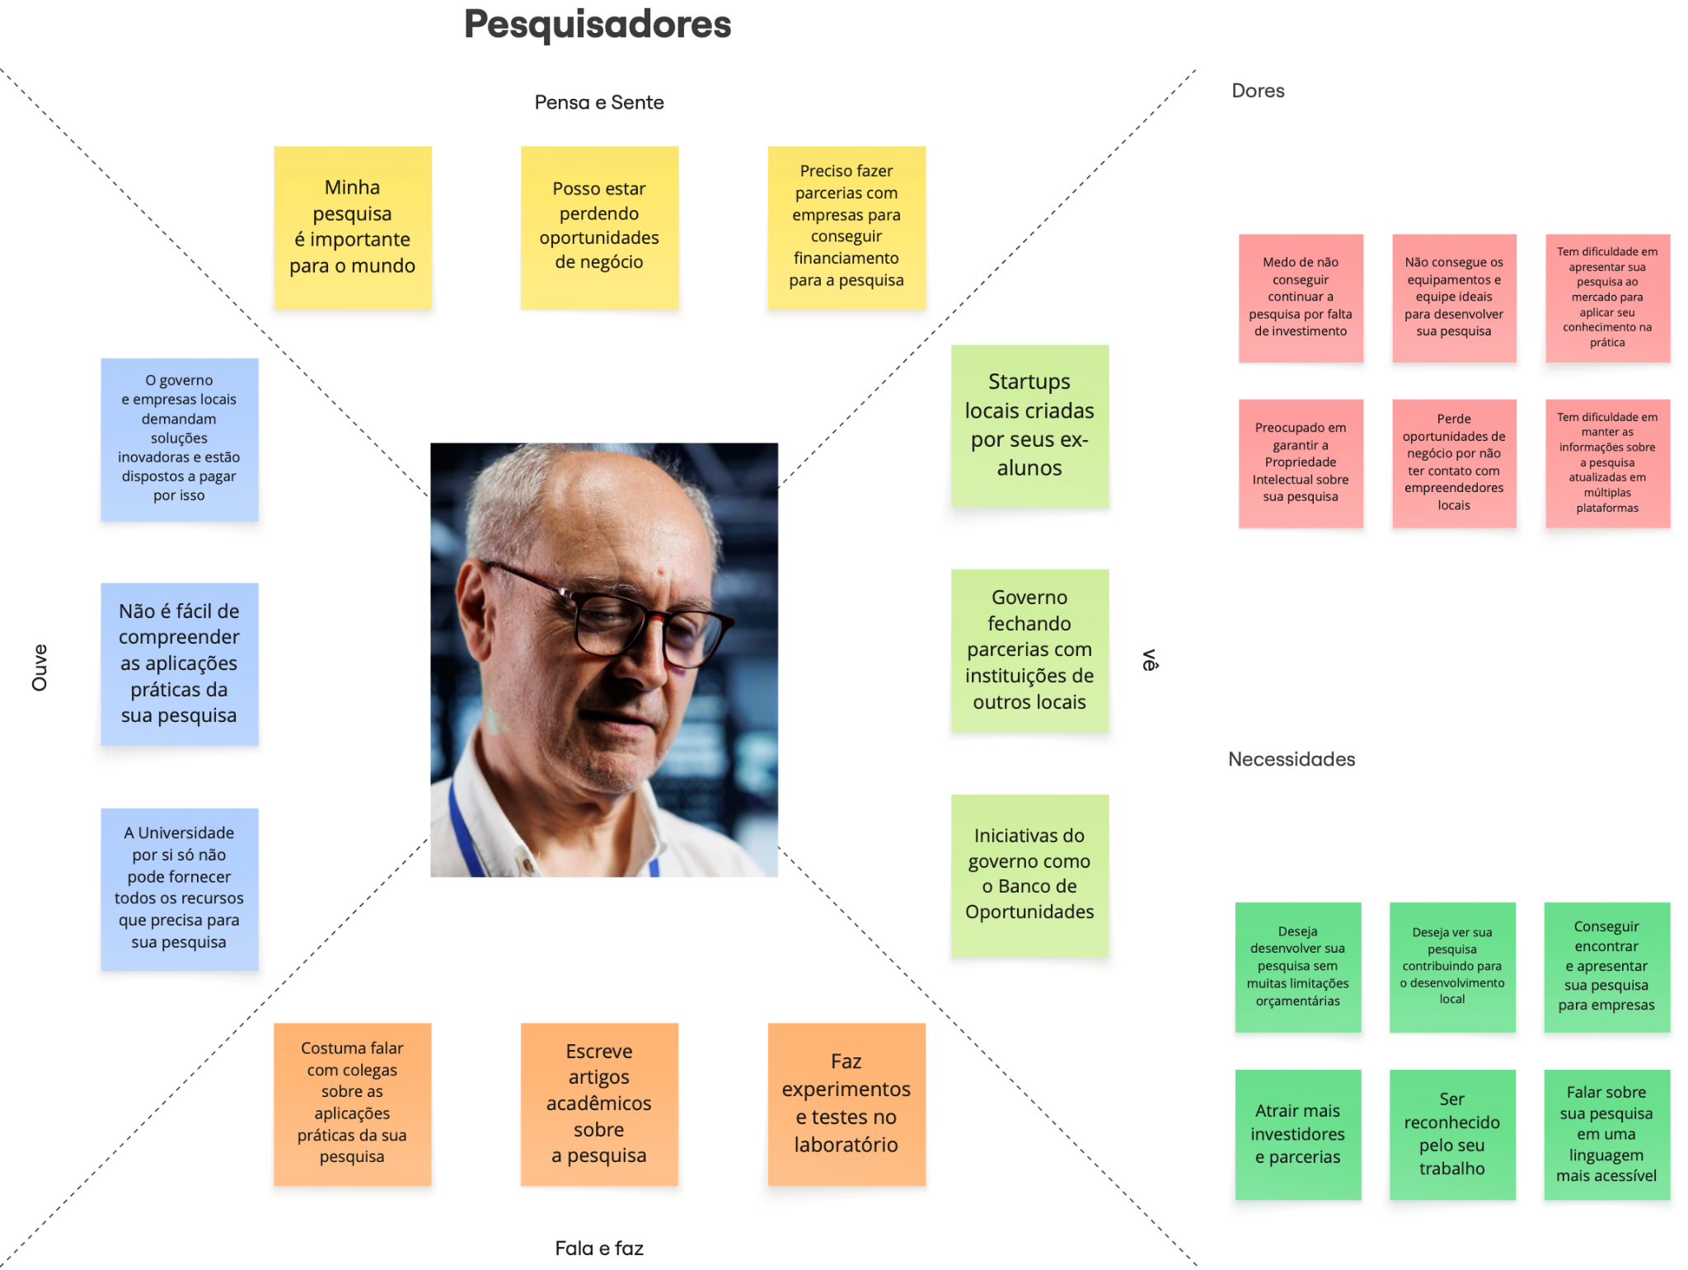

4. Histórias de Usuário
[US01]
Como um Pesquisador, eu quero cadastrar minha pesquisa com um resumo em linguagem acessível, de forma que empresas e gestores públicos consigam entender seu potencial de aplicação.
- [CA01-01] O sistema deve permitir inserir título, área, palavras-chave e descrição técnica.
- [CA01-02] O sistema deve gerar automaticamente uma versão simplificada com auxílio de IA.
- [CA01-03] O pesquisador pode editar o resumo simplificado antes de publicar.
- [CA01-04] A pesquisa deve ficar visível para busca após publicação.
[US02]
Como uma Empresa, eu quero buscar pesquisas utilizando filtros por área, problema e nível de maturidade, de forma que eu encontre soluções relevantes para o meu negócio.
- [CA02-01] O sistema deve permitir busca por palavras-chave.
- [CA02-02] O sistema deve permitir filtros (área, instituição, estágio da pesquisa).
- [CA02-03] O sistema deve exibir resultados ordenados por relevância.
- [CA02-04] O usuário deve conseguir acessar o perfil completo da pesquisa.
[US03]
Como um Investidor, eu quero identificar pesquisas com potencial de mercado, de forma que eu possa avaliar oportunidades de investimento.
- [CA03-01] O sistema deve destacar pesquisas com alto potencial de aplicação.
- [CA03-02] O sistema deve exibir informações sobre impacto e aplicabilidade.
- [CA03-03] O usuário deve entrar em contato com os responsáveis.
[US04]
Como um NIT ou Instituição de Pesquisa, eu quero gerenciar e acompanhar as pesquisas publicadas, de forma que eu possa garantir visibilidade e atualização dos dados.
- [CA04-01] O sistema deve permitir visualizar todas as pesquisas da instituição.
- [CA04-02] O sistema deve permitir editar ou remover pesquisas.
- [CA04-03] O sistema deve exibir métricas de visualização e interesse.

5. Diagrama Casos de Uso

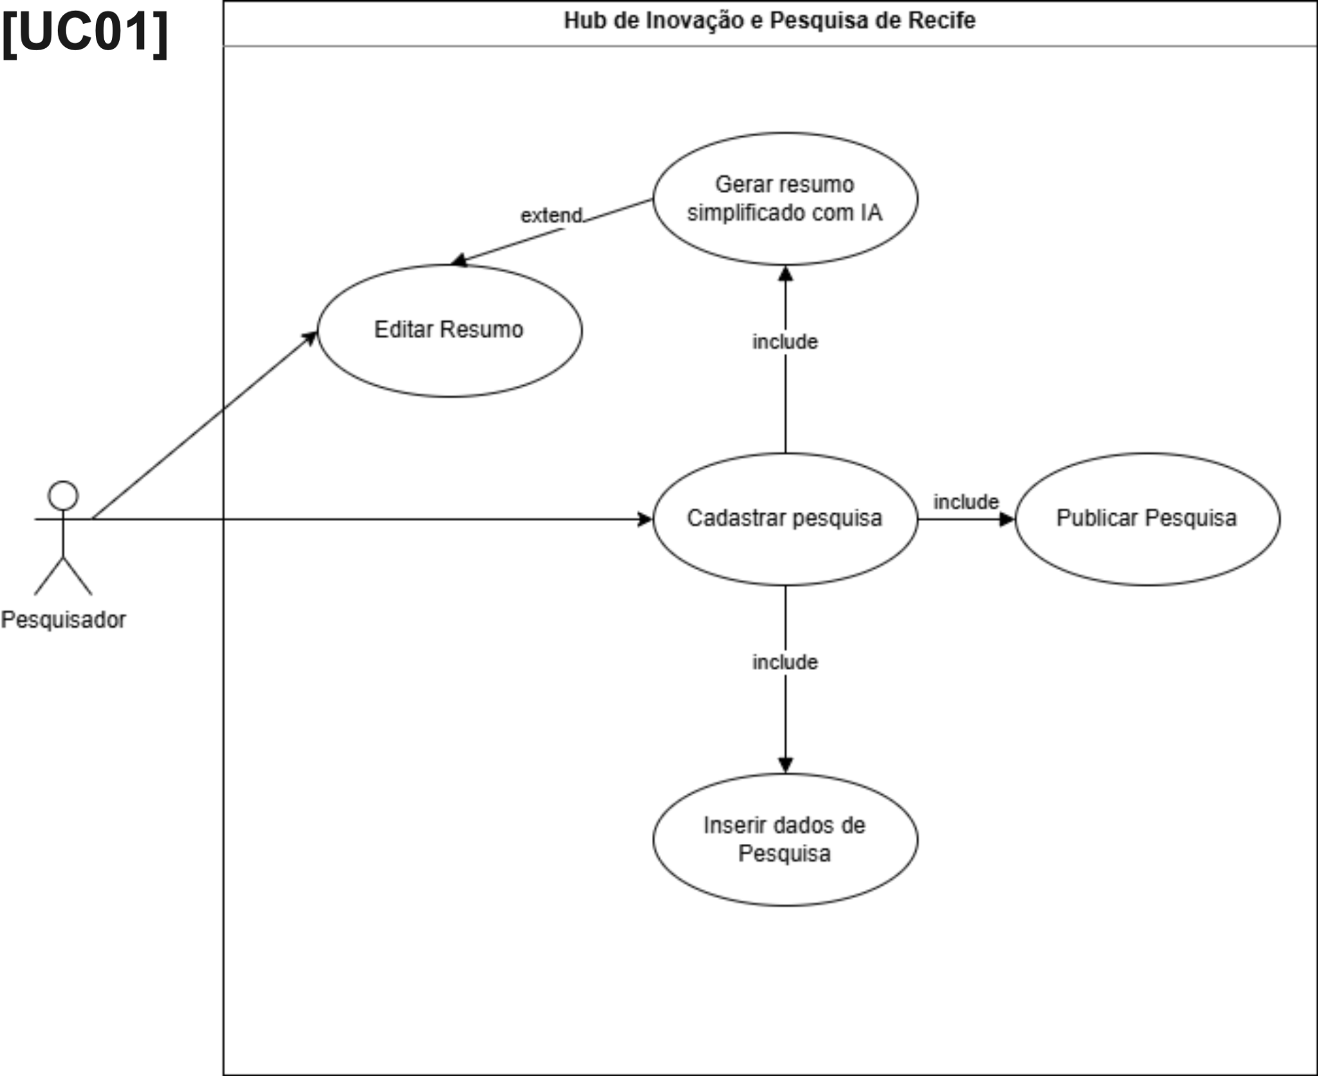

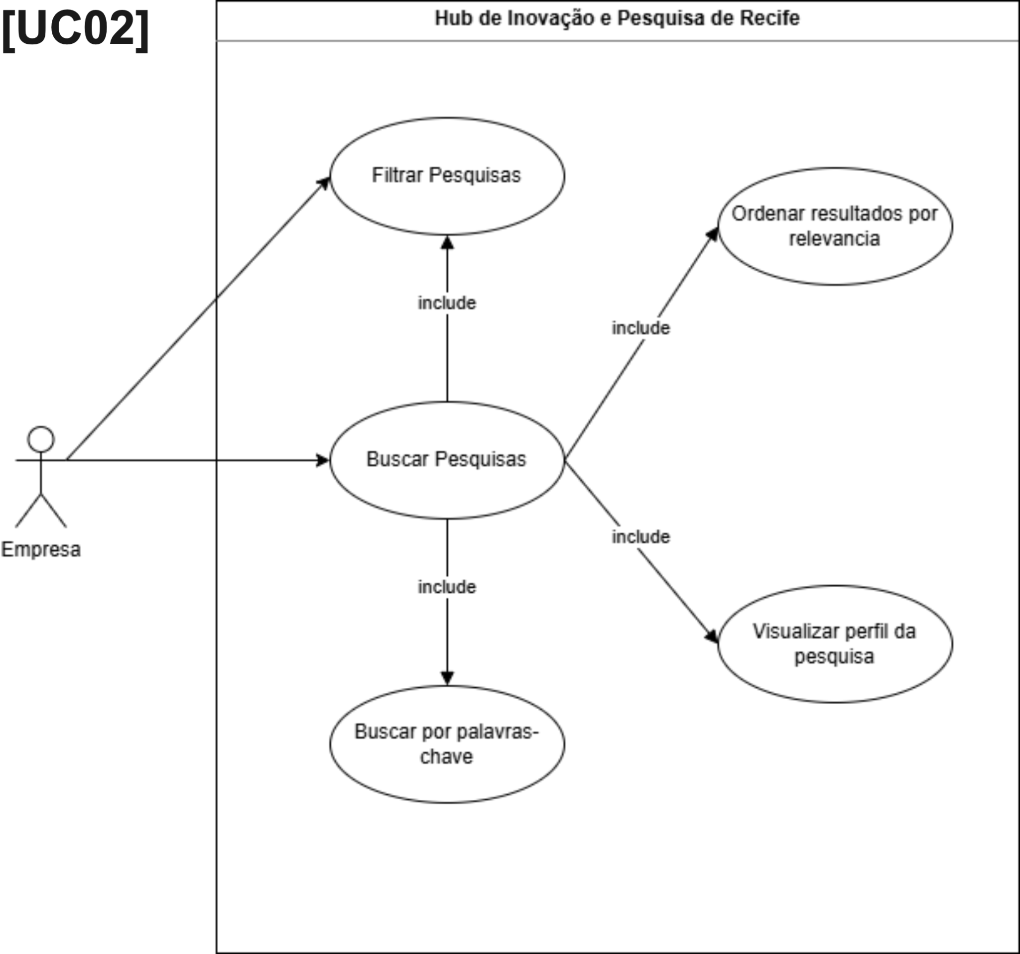
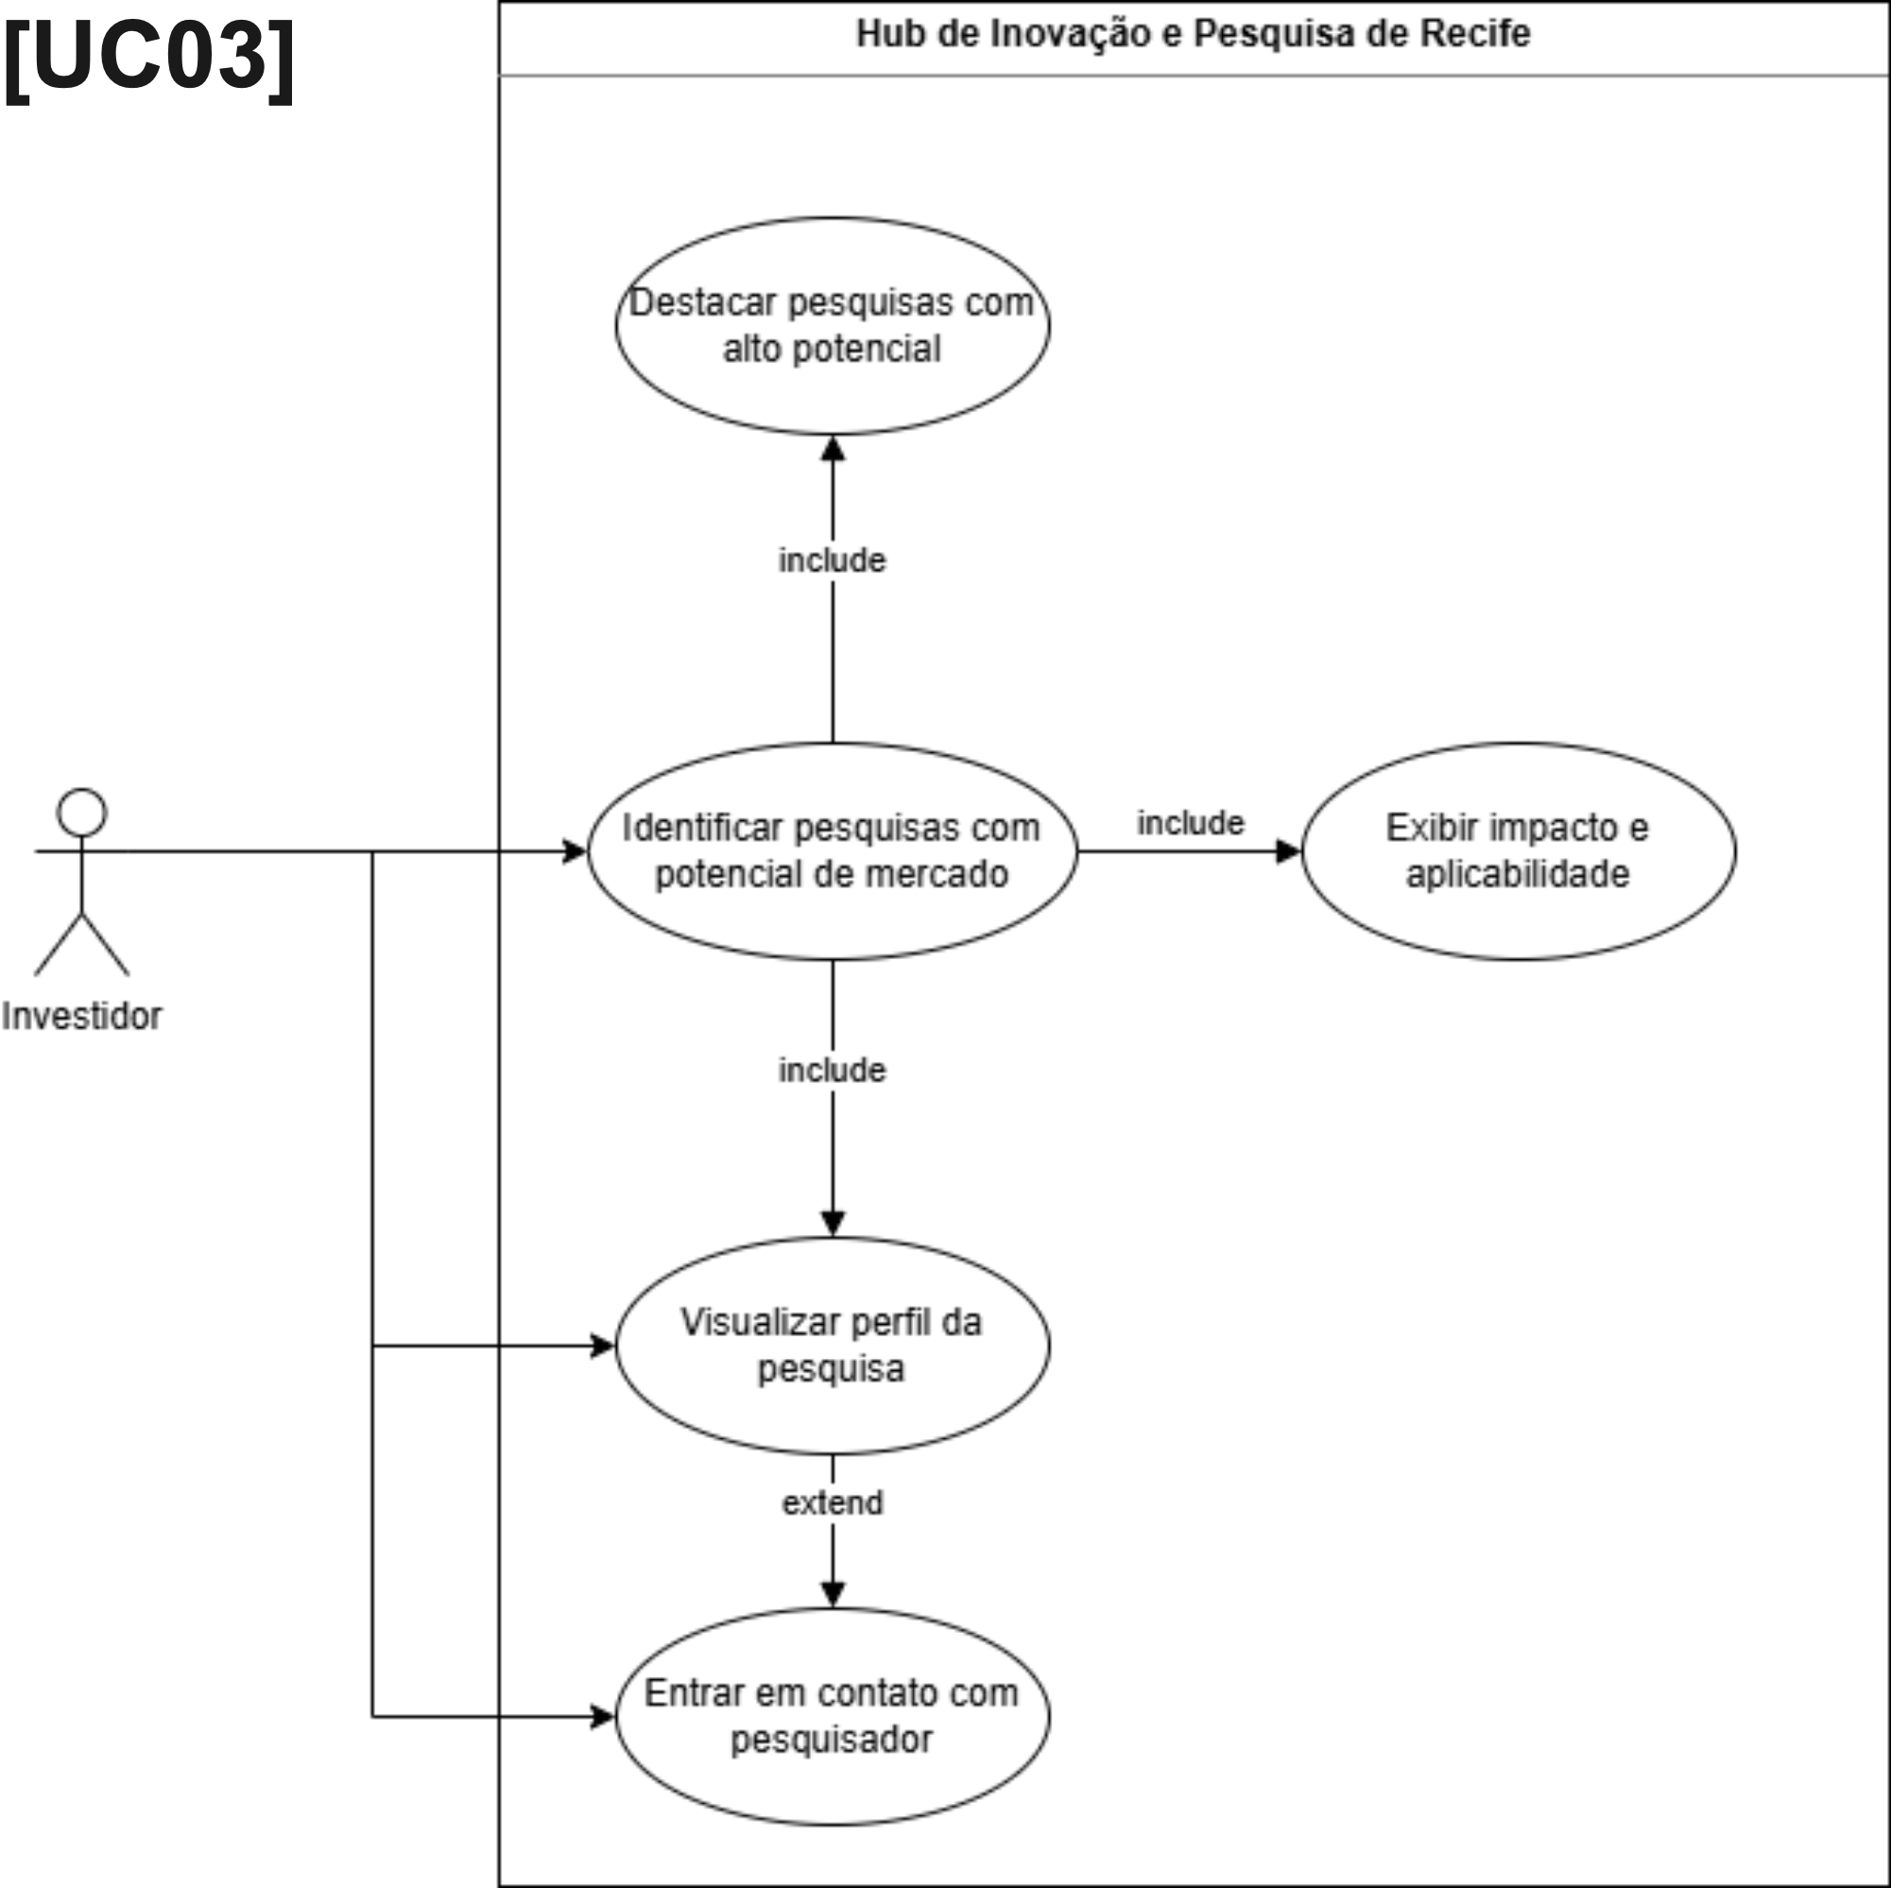

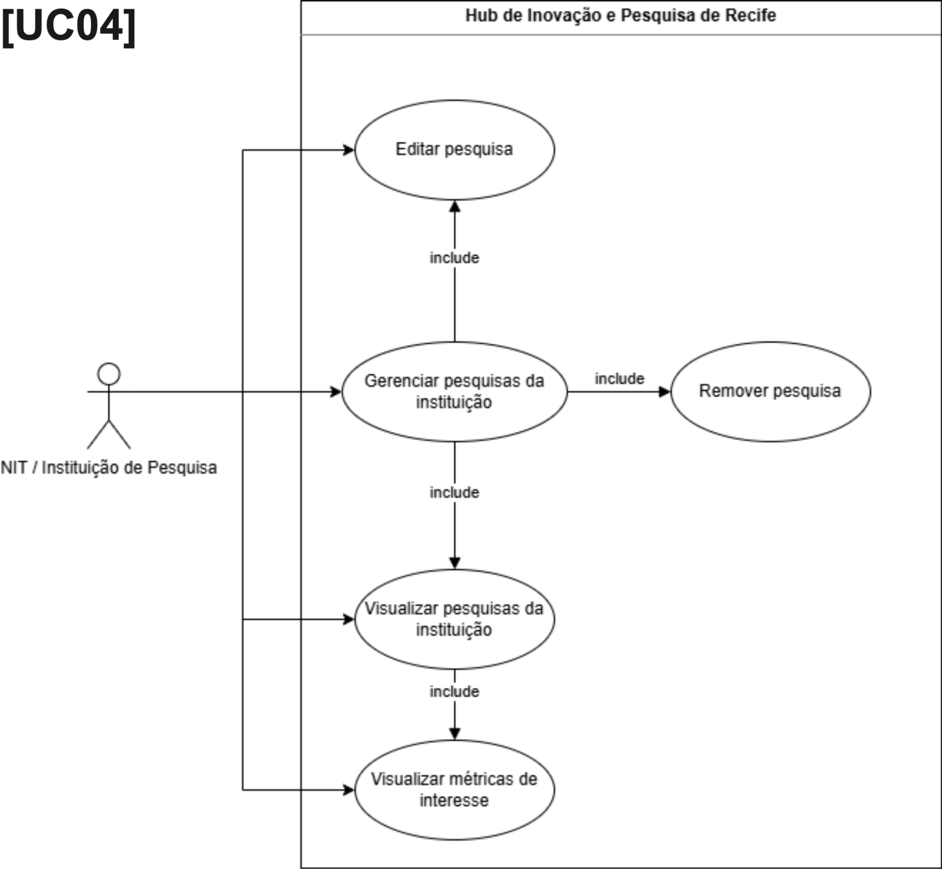

6. Requisitos Funcionais
Autenticação e Conta
- [RF001] O sistema deve permitir que usuários (organizações e pesquisadores) se cadastrem informando dados obrigatórios.
- [RF002] O sistema deve permitir que usuários realizem login quando informarem e-mail e senha válidos.
Gestão de Pesquisa
- [RF003] O sistema deve permitir que o pesquisador cadastre uma pesquisa quando fornecer os dados obrigatórios do projeto.
- [RF004] O sistema deve enviar a pesquisa para aprovação institucional após o cadastro.
- [RF005] O sistema deve publicar a pesquisa somente após aprovação da instituição.
- [RF006] O sistema deve permitir que o pesquisador edite sua pesquisa quando desejar atualizá-la.
- [RF007] O sistema deve ocultar a pesquisa quando o pesquisador optar por removê-la da plataforma.
IA (feature central)
- [RF008] O sistema deve utilizar IA para gerar automaticamente uma versão simplificada da pesquisa no momento do cadastro.
- [RF009] O sistema deve permitir que o pesquisador edite o conteúdo gerado pela IA antes da publicação.
- [RF010] O sistema deve sugerir automaticamente os ODS relacionados à pesquisa com base no conteúdo fornecido.
Busca e Descoberta
- [RF011] O sistema deve permitir que usuários busquem pesquisas utilizando filtros como área, instituição, palavras-chave, tipo de projeto e ODS.
- [RF012] O sistema deve listar pesquisas de acordo com os filtros selecionados pelo usuário.
Conexão (CORE DO SISTEMA)
- [RF013] O sistema deve permitir que organizações iniciem uma solicitação de contato com o pesquisador por meio da plataforma.
- [RF014] O sistema deve permitir comunicação via chat interno entre organização e pesquisador após o início do contato.
- [RF015] O sistema deve notificar o usuário quando receber uma nova mensagem no chat.

7. Requisitos Não Funcionais

- [RNF001] Conformidade com a LGPD, “o sistema deve garantir que o tratamento de dados pessoais de pesquisadores e representantes de empresas siga rigorosamente a Lei Geral de Proteção de Dados.”
- [RNF002] Design responsivo: embora o foco seja um dashboard , “a plataforma deve ser totalmente operacional em navegadores mobile (iOS/Android) e desktop sem perda de funcionalidade”
- [RNF003] Arquitetura de Microsserviços: “O sistema deve ser desenvolvido utilizando microsserviços para permitir que a ferramenta de IA seja atualizada ou escalada independentemente do banco de dados de pesquisas”

8. Regras de negócio

Publicação e Aprovação
- [RN001] Apenas pesquisadores vinculados a uma instituição podem cadastrar pesquisas na plataforma.
- [RN002] Toda pesquisa cadastrada deve passar por aprovação da instituição antes de ser publicada.
- [RN003] Pesquisas não aprovadas não devem ser visíveis para outros usuários.
- Visibilidade e Remoção
- [RN004] Pesquisas removidas pelo pesquisador devem permanecer armazenadas, porém não visíveis para outros usuários.
Contato e Comunicação (CORE)
- [RN005] Apenas usuários autenticados podem iniciar contato com pesquisadores.
- [RN006] O contato entre organização e pesquisador pode ocorrer por chat interno ou e-mail( informado corretamente pela organização e pesquisador)
- [RN007] Um canal de comunicação deve ser criado automaticamente ao iniciar uma solicitação de contato.
IA (importante pro negócio)
- [RN008] Toda pesquisa cadastrada deve possuir uma versão simplificada gerada por IA antes da publicação.
- [RN009] O pesquisador pode editar o conteúdo gerado pela IA antes da submissão para aprovação.
Integridade e Governança
- [RN010] Cada pesquisa deve estar associada a pelo menos uma instituição responsável.
- [RN011] A instituição é responsável por validar a conformidade das pesquisas antes da aprovação.

9. Rastreabilidade

9.1 Mapeamento entre Casos de Uso e User Stories (UC × US)
Caso de Uso | Descrição | User Stories Relacionadas
UC01 | Cadastrar pesquisa | US01
UC02 | Buscar pesquisas | US02, US03, US04
UC03 | Visualizar pesquisa | US02, US03, US04
UC04 | Iniciar contato com pesquisador | US02, US03, US04
UC05 | Gerenciar comunicação (chat) | US02, US03, US04

9.2 Matriz de Rastreabilidade UC × US
US \ UC | UC01 | UC02 | UC03 | UC04 | UC05
US01 | X
US02 |  | X | X | X | X
US03 |  | X | X | X | X
US04 |  | X | X | X | X

9.3 Mapeamento entre Casos de Uso e Requisitos Funcionais
Caso de Uso | Requisitos Funcionais Relacionados
UC01 | RF003, RF004, RF005, RF006, RF007, RF008, RF009, RF010
UC02 | RF011, RF012
UC03 | RF012
UC04 | RF013

9.4 Matriz de Rastreabilidade UC x RF

UC \ RF | RF003 | RF004 | RF005 | RF006 | RF007 | RF008 | RF009 | RF010 | RF011 | RF012 | RF013 | RF014 | RF015
UC01 | X | X | X | X | X | X | X | X
UC02 |  |  |  |  |  |  |  |  | X | X
UC03 |  |  |  |  |  |  |  |  |  | X
UC04 |  |  |  |  |  |  |  |  |  |  | X
UC05 |  |  |  |  |  |  |  |  |  |  |  | X | X

9.5 Mapeamento Requisitos Funcionais
Requisito Funcional | Depende de
RF004 - Enviar para aprovação | RF003
RF005 - Publicar pesquisa | RF004
RF006 - Editar pesquisa | RF003
RF007 - Ocultar pesquisa | RF003
RF009 - Editar conteúdo da IA | RF008
RF012 - Listar pesquisas | RF011
RF013 - Iniciar contato | RF011, RF012
RF014 - Chat interno | RF013
RF015 - Notificação de mensagem | RF014

9.6 Mapeamento entre Requisitos Não Funcionais e Funcionais (RNF × RF)

Requisito Não Funcional | Requisitos Funcionais Relacionados
RN001, RN002, RN003 | RF003, RF004, RF005
RN004 | RF007
RN005 | RF013
RN006, RN007 | RF013, RF014
RN008, RN009 | RF008, RF009
RN010, RN011 | RF003, RF004, RF005

10. Protótipo
Protótipo - Hub Inovação
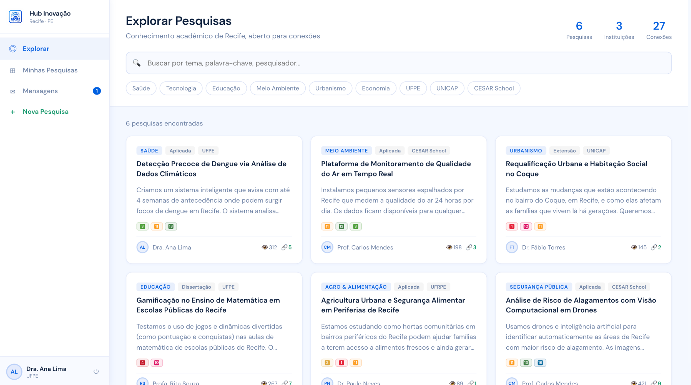

11. Conclusão

12. Referências

Apêndice A – ESPECIFICAÇÃO DOS CASOS DE USO

ID: | UC01
Nome do caso de uso | Cadastrar pesquisa
Precondições: | O pesquisador deve estar autenticado na plataforma  O sistema deve estar disponível  O pesquisador deve estar vinculado a uma instituição cadastrada
Fluxo Principal | O pesquisador acessa a funcionalidade de cadastro de pesquisa  O pesquisador insere os dados da pesquisa (título, área, palavras-chave e descrição técnica)  O sistema gera automaticamente um resumo simplificado com auxílio de IA  O pesquisador revisa e, se necessário, edita o resumo simplificado  O pesquisador confirma a publicação da pesquisa  O sistema armazena os dados e publica a pesquisa na plataforma
Fluxos Alternativos: | a. Dados incompletos ou inválidos  O sistema exibe mensagem de erro e solicita correção antes de continuar  b. Falha na geração do resumo com IA  O sistema informa o erro e permite nova tentativa ou inserção manual do resumo  c. Cancelamento da operação  O pesquisador pode cancelar o cadastro antes da publicação, e os dados não são salvos
Pós-condições: | A pesquisa é armazenada no sistema  A pesquisa fica disponível para busca por outros usuários  O cadastro pode ser contabilizado para métricas da plataforma
Regra de negócio: | RN001: Apenas pesquisadores autenticados podem cadastrar pesquisas  RN002: Associação com pesquisador  RN008: A pesquisa só pode ser publicada após a geração (ou inserção) de um resumo simplificado  RN004: O resumo simplificado deve ser compreensível para usuários não técnicos  RN005: Pesquisas publicadas devem ficar visíveis no sistema de busca
Requisitos não-funcionais: | RNF01: O sistema deve gerar o resumo com IA em até 5 segundos  RNF02: A interface de cadastro deve ser intuitiva e de fácil uso  RNF03: O sistema deve garantir disponibilidade mínima de 99%  RNF04: Os dados das pesquisas devem ser armazenados de forma segura  RNF05: O sistema deve suportar múltiplos acessos simultâneos sem perda de desempenho

ID: | UC02
Nome do caso de uso | Buscar pesquisas
Precondições: | O usuário (empresa) deve ter acesso à plataforma (autenticado ou não, dependendo da regra do sistema)  O sistema deve estar disponível  Devem existir pesquisas cadastradas na plataforma
Fluxo Principal | O usuário acessa a funcionalidade de busca de pesquisas  O usuário insere palavras-chave relacionadas ao seu interesse  O usuário aplica filtros (área, instituição ou estágio da pesquisa)  O sistema processa a busca com base nos critérios informados  O sistema exibe uma lista de pesquisas ordenadas por relevância  O usuário seleciona uma pesquisa da lista  O sistema exibe o perfil completo da pesquisa
Fluxos Alternativos: | a. Nenhum resultado encontrado  O sistema exibe mensagem informando que não há pesquisas compatíveis e sugere ajustar os filtros  b. Filtros ou termos inválidos  O sistema solicita correção ou ignora filtros inconsistentes  c. Falha no sistema durante a busca  O sistema exibe mensagem de erro e permite nova tentativa
Pós-condições: | Os resultados da busca são exibidos ao usuário  O usuário pode visualizar detalhes das pesquisas  A busca pode ser registrada para fins de análise e métricas
Regra de negócio: | RN001: O sistema deve permitir busca por palavras-chave e aplicação de filtros combinados  RN002: Apenas pesquisas publicadas devem ser exibidas nos resultados  RN003: Os resultados devem ser ordenados por relevância  RN004: O sistema deve permitir acesso ao perfil completo da pesquisa a partir da lista de resultados
Requisitos não-funcionais: | RNF01: O tempo de resposta da busca deve ser inferior a 2 segundos  RNF02: A interface de busca deve ser simples e intuitiva  RNF03: O sistema deve suportar múltiplas buscas simultâneas  RNF04: O sistema deve garantir alta disponibilidade (mínimo de 99%)  RNF05: O sistema deve proteger os dados e acessos conforme boas práticas de segurança

ID: | UC03
Nome do caso de uso | Identificar pesquisas com potencial de mercado
Precondições: | O investidor deve ter acesso à plataforma (autenticado ou não, conforme regra do sistema)  O sistema deve estar disponível  Devem existir pesquisas cadastradas e publicadas na plataforma
Fluxo Principal | O investidor acessa a funcionalidade de exploração de pesquisas  O sistema exibe pesquisas destacadas com alto potencial de mercado  O investidor navega ou busca pesquisas de interesse  O sistema apresenta informações sobre impacto e aplicabilidade das pesquisas  O investidor seleciona uma pesquisa  O sistema exibe o perfil completo da pesquisa  O investidor decide entrar em contato com o pesquisador  O sistema registra e encaminha a solicitação de contato
Fluxos Alternativos: | a. Nenhuma pesquisa relevante encontrada  → O sistema informa a ausência de resultados e sugere novas buscas ou filtros  b. Informações incompletas da pesquisa  → O sistema exibe aviso indicando dados insuficientes para avaliação  c. Falha ao realizar contato com o pesquisador  → O sistema informa erro e permite nova tentativa
Pós-condições: | O investidor visualizou pesquisas relevantes  O investidor pode ter iniciado contato com um pesquisador  A interação pode ser registrada para métricas da plataforma
Regra de negócio: | RN001: O sistema deve destacar pesquisas com alto potencial de aplicação  RN002: O sistema deve apresentar informações claras sobre impacto e aplicabilidade  RN003: Apenas pesquisas publicadas devem ser exibidas  RN004: O contato com o pesquisador deve estar disponível a partir do perfil da pesquisa  RN005: O sistema deve priorizar pesquisas relevantes para o mercado
Requisitos não-funcionais: | RNF01: O sistema deve carregar as pesquisas destacadas em até 2 segundos  RNF02: A interface deve ser intuitiva para usuários não técnicos  RNF03: O sistema deve garantir alta disponibilidade (mínimo de 99%)  RNF04: As informações exibidas devem ser confiáveis e atualizadas  RNF05: O sistema deve registrar interações para análise de desempenho e métricas

ID: | UC04
Nome do caso de uso | Gerenciar pesquisas da instituição
Precondições: | O usuário (NIT ou representante da instituição) deve estar autenticado no sistema  O usuário deve estar vinculado a uma instituição cadastrada  Devem existir pesquisas previamente cadastradas na plataforma  O sistema deve estar disponível
Fluxo Principal | O usuário acessa a área de gerenciamento de pesquisas da instituição  O sistema exibe a lista de pesquisas vinculadas à instituição  O usuário seleciona uma pesquisa para visualizar detalhes  O sistema exibe informações completas da pesquisa  O usuário acessa as métricas de interesse da pesquisa (visualizações, contatos, etc.)  O sistema apresenta os dados atualizados de desempenho da pesquisa
Fluxos Alternativos: | a. Edição de pesquisa  O usuário seleciona a opção de editar uma pesquisa  O sistema permite a atualização dos dados e salva as alterações  b. Remoção de pesquisa  O usuário solicita a exclusão de uma pesquisa  O sistema solicita confirmação e realiza a remoção  c. Ausência de pesquisas cadastradas  O sistema informa que não há pesquisas vinculadas à instituição
Pós-condições: | O usuário visualizou e acompanhou as pesquisas da instituição  As pesquisas podem ter sido atualizadas ou removidas  As métricas foram acessadas para análise de desempenho
Regra de negócio: | RN001: Apenas usuários vinculados à instituição podem gerenciar suas pesquisas  RN002: O sistema deve exibir somente pesquisas associadas à instituição do usuário  RN003: Alterações nas pesquisas devem ser refletidas imediatamente na plataforma  RN004: A remoção de pesquisas deve exigir confirmação do usuário  RN005: O sistema deve apresentar métricas atualizadas de visualização e interesse
Requisitos não-funcionais: | RNF01: O sistema deve carregar a lista de pesquisas em até 2 segundos  RNF02: A interface deve ser clara e permitir fácil gerenciamento das informações  RNF03: O sistema deve garantir integridade dos dados durante edições e remoções  RNF04: O sistema deve possuir alta disponibilidade (mínimo de 99%)  RNF05: O acesso às informações deve ser seguro e controlado por autenticação

